**СОДЕРЖАНИЕ**

Изм.

Лист

№ докум.

Подп.

Дата

Лист

4

УП.09.02.06.01ПЗ

Разраб.

Смирнов С. И.

Пров.

Попов И. Д.

Н. контр.

Утв.

Отчет по учебной практике

Лит.

Листов

ФСПО ГУАП

ВВЕДЕНИЕ 3

1. Проектирование сетевой инфраструктуры. **Ошибка! Закладка не определена.**

1.1. Схема сети. **Ошибка! Закладка не определена.**

1.2. Оборудование **Ошибка! Закладка не определена.**

2. Настройка сети. **Ошибка! Закладка не определена.**

2.1. Настройка сети провайдера. **Ошибка! Закладка не определена.**

2.2. Базовая настройка филиалов. **Ошибка! Закладка не определена.**

2.3. Настройка VRRP в филиалах **Ошибка! Закладка не определена.**

2.4. Настройка DHCP в филиалах **Ошибка! Закладка не определена.**

ПРИЛОЖЕНИЕ А **Ошибка! Закладка не определена.**

ПРИЛОЖЕНИЕ Б **Ошибка! Закладка не определена.**

ПРИЛОЖЕНИЕ В **Ошибка! Закладка не определена.**

# **ВВЕДЕНИЕ**

Я, Смирнов Сергей Игоревич, проходил учебную практику по профессиональному модулю «ПМ.01 ВЫПОЛНЕНИЕ РАБОТ ПО ПРОЕКТИРОВАНИЮ СЕТЕВОЙ ИНФРАСТРУКТУРЫ» в организации ФСПО ГУАП, лаб. сетевых технологий. По мере прохождения практики я выполнял такие виды работ как:

Проектирование сетевой инфраструктуры

Организация сетевого администрирования

Управление сетевыми сервисами

Модернизация сетевой инфраструктуры

Все виды работ я выполнял для учебной лаборатории сетевых технологий.

1 Проектирование сетевой инфраструктуры

В ВУЗе есть лаборатория сетевых технологий, также лаборатория есть на факультете СПО этого же учебного заведения. Учебная лаборатория в самом ВУЗе является главным филиалом. Там установлен сервер виртуализации, а также весь трафик, перед тем как попасть в интернет, проходит через главный филиал. Адреса в лабораториях выдаются динамически локальными маршрутизаторами. Каждый компьютер в лаборатории должен находиться в отдельном VLAN. Главный филиал подключен к двум провайдерам, чтоб в случае выхода из строя одного из провайдеров, трафик направлялся в другого провайдера

Схема сети L1 показана в приложении А.

Схема сети L2 показана в приложении Б.

Схема сети L3 показана в приложении В

Таблица 1 – IP-план главного офиса

|  |  |  |  |
| --- | --- | --- | --- |
| Главный офис | | | |
| Оборудование | Интерфейс | IP-адрес | Маска |
| Mikrotik 7.14.2 (M10) | Loopback | 10.10.10.10 | 32 |
| ether1 | DHCP (200.18.1.2) | 24 |
| Ether2 | 200.18.10.1 | 24 |
| Vrrp1 | 200.18.10.10 | 24 |
| gre-tunnell2 | 200.18.30.1 | 24 |
| Mikrotik 7.14.2 (M11) | Loopback | 11.11.11.11 | 32 |
| Ether1 | DHCP (200.18.2.2) | 24 |
| Ether2 | 200.18.10.2 | 24 |
| vrrp | 200.18.10.10 | 24 |
| gre-tunnell1 | 200.18.20.1 | 24 |
| Mikrotik 7.14.2 (M13) | Loopback | 13.13.13.13 | 32 |
| Ether1 | DHCP (200.18.10.11) | 24 |
| Vlan 10 | 200.18.110.1 | 24 |
| Vlan 20 | 200.18.120.1 | 24 |
| Vlan 30 | 200.18.130.1 | 24 |
| Vlan 40 | 200.18.100.1 | 24 |
| server | Ens4 | DHCP (200.18.100.100) | 24 |
| PC1 | Ens4 | DHCP (200.18.130.100) | 24 |
| PC2 | Ens4 | DHCP (200.18.120.100) | 24 |

Таблица 2 – IP-план Факультета СПО

|  |  |  |  |
| --- | --- | --- | --- |
| Факультет СПО | | | |
| Оборудование | Интерфейс | IP-адрес | Маска |
| Mikrotik 7.5 (M12) | Loopback | 12.12.12.12 | 32 |
| ether1 | DHCP (200.18.3.2) | 24 |
| Gre-tunnel1 | 200.18.20.2 | 24 |
| Gre-tunnel2 | 200.18.30.2 | 24 |
| Vlan 10 | 200.18.140.1 | 24 |
| Vlan 20 | 200.18.150.1 | 24 |

|  |  |  |  |
| --- | --- | --- | --- |
| PC4 | Ens4 | DHCP (200.18.140.100) | 24 |
| PC5 | Ens4 | DHCP (200.18.150.100) | 24 |

Оборудование

В процессе построения схемы также настраивались сети провайдера. Вот, какое оборудование было использовано.

Таблица 3 – Оборудование провайдера

|  |  |
| --- | --- |
| Оборудование провайдеров | |
| Кол-во | Наименование |
| 4 | Mikrotik 7.5 |
| 5 | Mikrotik 7.14.2 |

Таблица 4 – Оборудование учебных лабораторий

|  |  |
| --- | --- |
| Оборудование филиалов | |
| Кол-во | Наименование |
| 3 | Mikrotik 7.14.2 |
| 1 | Mikrotik 7.5 |
| 5 | PC |
| 2 | Коммутатор Cisco |
| 1 | Proxmox |

**Организация сетевого администрирования**

Настройка провайдеров

На схеме имеется 3 автономные сети провайдера. В верхней автономной системе AS С в качестве протокола динамической маршрутизации выбран IS-IS, в остальных автономных системах протоколом маршрутизации выбран OSPF. Для связи между автономными системами использовался протоколт BGP

Настройка филиалов

В филиале вуза маршрутизатор получил от провайдера адрес по DHCP, все остальные адреса на маршрутизаторе прописаны статически

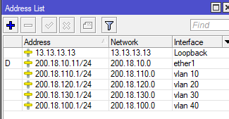

Рисунок 1 – Address list M13

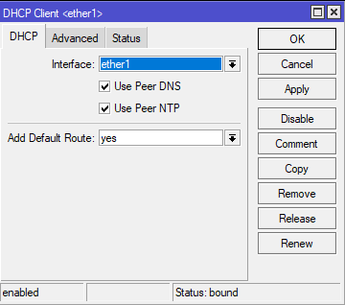

Рисунок 2 –DHCP client M13

Адреса на конечные устройства выдавались маршрутизаторами

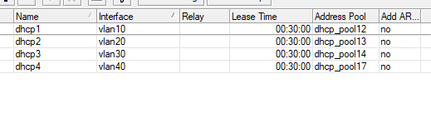

Рисунок 3 – Настройка DHCP сервера M13



Рисунок 4 – Настройка DHCP сервера M12

Каждому конечному устройству был присвоен статический адрес, который выдавался по DHCP, для дальнейшего использования статического DNS сервера.

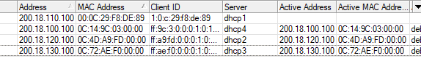

Рисунок 5 – Привязка IP к MAC адресу устройства на M13



Рисунок 6 – Привязка IP к MAC адресу устройства на M12

Управление сетевыми сервисами

Настройка VRRP

Для отказоустойчивости сети маршрутизаторы M10 и M11 были подключены к разным провайдерам, а между ними настроен VRRP, чтоб при выходе из строя одного из провайдеров трафик мог проходить через другого.

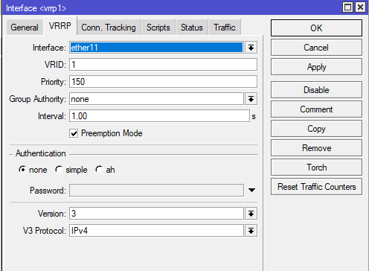

Рисунок 7 – Настройка VRRP интерфейса на одном из маршрутизаторов

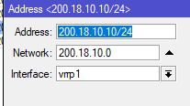

Рисунок 8 – Адрес VRRP интерфейса

Аналогично настроен соседний маршрутизатор (M11)

Настройка GRE тоннелей

Для того, чтобы трафик от лаборатории СПО шел «напрямую» в главный офис, было настроено GRE туннелирование. Также это было сделано для того, чтобы трафик, перед тем как попадать в интернет из лаборатории СПО, проходил через главный офис для полного контроля сетевого трафика.

GRE тоннели были реализованы от M10 и M11 к M12, чтобы при выходе из строя одного из маршрутизаторов трафик проходил через другой тоннель

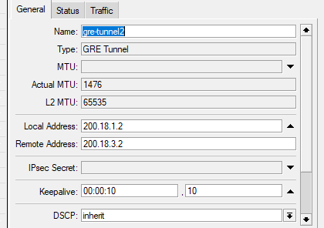

Рисунок 9 – Настройка GRE тоннеля на M10

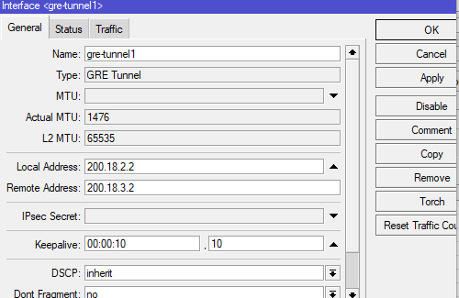

Рисунок 10 – Настройка GRE тоннеля на M11

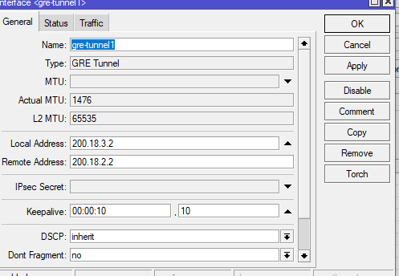

Рисунок 11 – Настройка GRE тоннеля 1 на M12

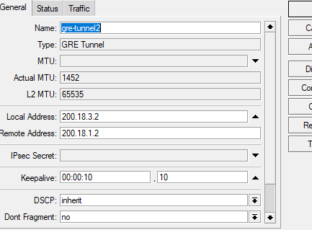

Рисунок 12 – Настройка GRE тоннеля 2 на M12

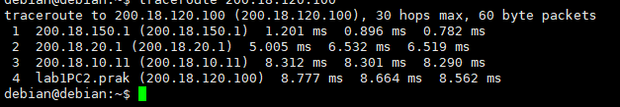

Рисунок 13 – Прохождение трафика через GRE тоннель

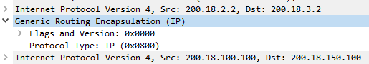

Рисунок 14 – GRE заголовок в ICMP пакете

Настройка OSPF

На M10 и M11 по OSPF распространяется информация только о GRE тоннелях, в маршрутизаторах, граничащих с конечными устройствами, были распространены следующие маршруты:

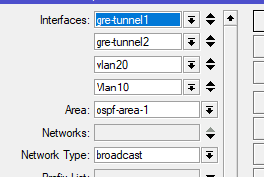

Рисунок 15 – Настройка OSPF на M12

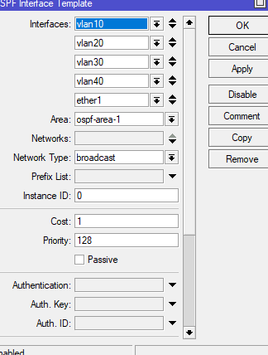

Рисунок 16 – Настройка OSPF на M13

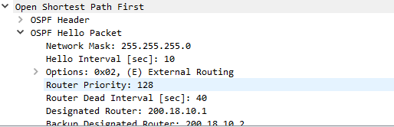

Рисунок 17 – OSPF hello packet

Настройка VLAN

Для разграничения и более удобного контроля сетевого трафика, каждое конечное устройство было помещено в отдельный VLAN

Настройка VLAN в лаборатории ВУЗа

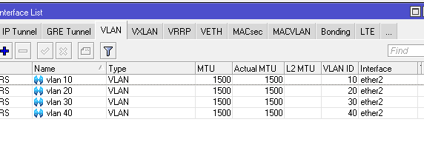

Рисунок 18 – Создание VLAN интерфейсов M13

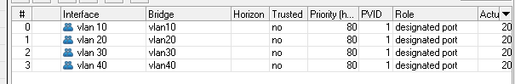

Рисунок 19 – Создание bridge портов для интерфейсов VLAN

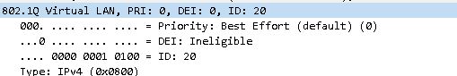

Рисунок 20 – Метка VLAN в ICMP пакете

Настройка NATирования трафика

Для того, чтобы конечные устройства имели выход в интернет, на маршрутизаторах главного филиала был настроен NAT

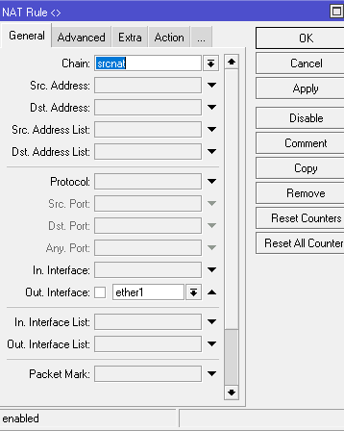

Рисунок 21 – Настройка NAT на M13

На M11 и M10, а также на маршрутизаторе провайдера M1 NAT был настроен аналогично

Настройка DNS сервера

В локальной сети, для более удобного обращения к устройствам им были выданы доменные имена. Доменные имена выдавались маршрутизатором главного филиала статически.

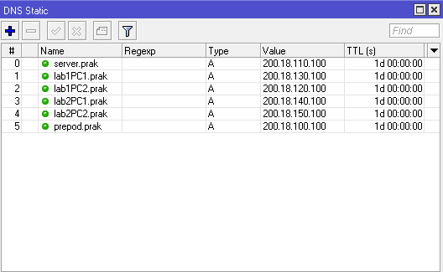

Рисунок 22 – Настройка статических записей DNS

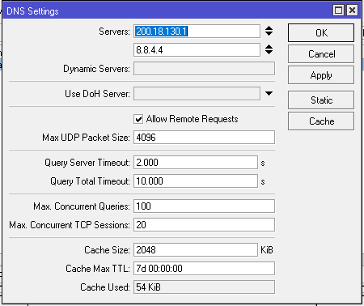

Рисунок 23 – Настройка адресов DNS сервера

Первый адрес является адресом локального DNS сервера, второй же нужен для того, чтоб обращаться по доменным именам к серверам из Интернета

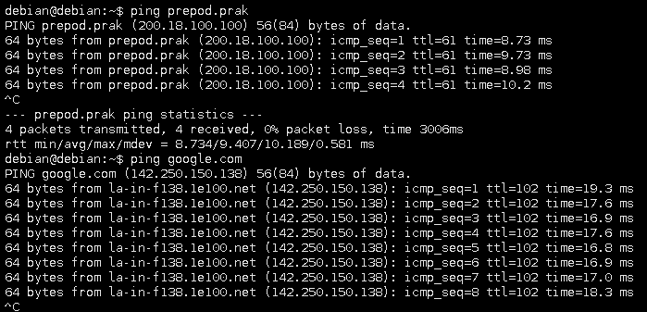

Рисунок 24 – Обращение к устройству из локальной сети и к серверу Google

## **4 Модернизация сетевой инфраструктуры**

Установка ProxmoxVE

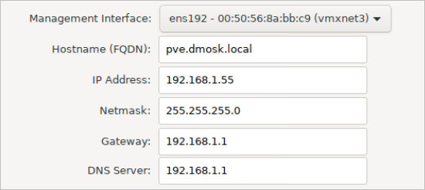

Рисунок 25 – Выдача IP адреса серверу

* Данный скриншот был взят из Интернета в качестве примера настройки

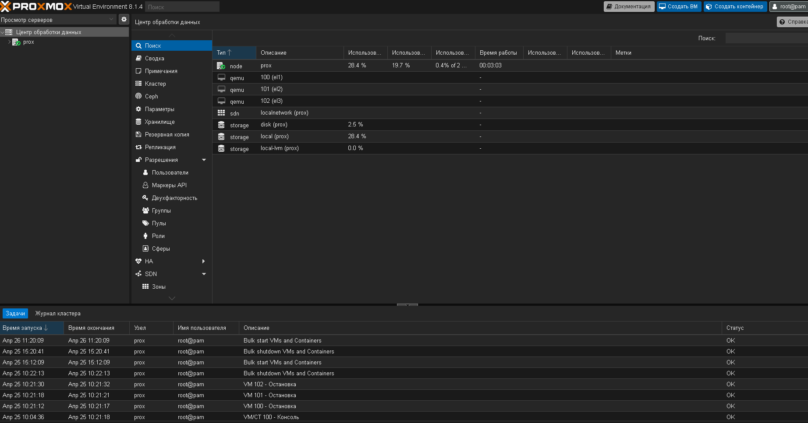

Рисунок 26 – Web интерфейс севера proxmox

Также на сервер были загружены образы российских маршрутизаторов Eltex для дальнейшего изучения

